**Состояние атмосферного воздуха**

По данным непрерывных измерений на автоматических станциях, установленных в Минске, 25 октября и в первой половине дня 26 октября максимальная концентрация азота диоксида в районе улицы Героев 120 Дивизии составляла 0,5 ПДК. Уровень загрязнения воздуха серы диоксидом, углерода диоксидом, азота оксидом и бензолом был существенно ниже нормативов качества.

***Суточный ход концентраций загрязняющих веществ в районе***

***ул. Героев 120 Дивизии 25– 26 октября 2018 года***

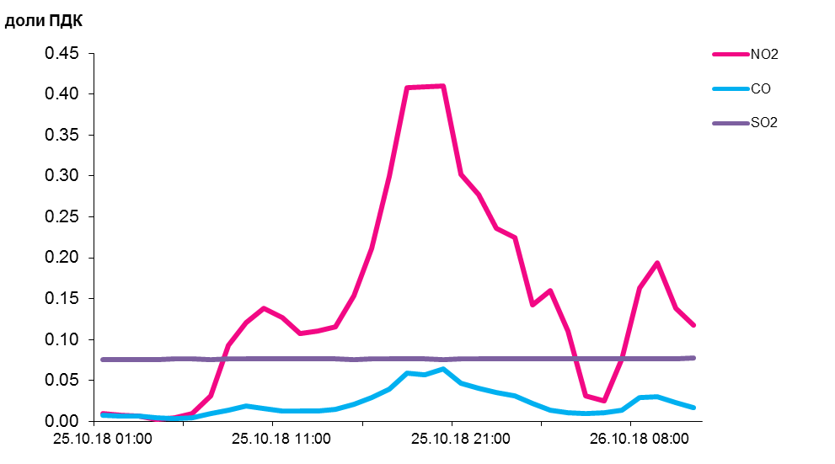

По данным непрерывных измерений, среднесуточные концентрации твердых частиц фракции размером до 10 микрон в воздухе Гомеля (ул. Барыкина), Могилева и Жлобина варьировалась в пределах 0,16-0,24 ПДК, Минска, Мозырского промузла, Бреста и Гомеля (ул. Карбышева) – не превышала 0,12 ПДК.

Среднесуточная концентрация твердых частиц фракции размером до 2,5 микрон в воздухе Минска (район ул. Героев 120 Дивизии) составляла 0,2 ПДК, Жлобина (район ул. Пригородная) – 0,6 ПДК.

***Среднесуточные концентрации твердых частиц фракции размером до 10 микрон, 25 октября 2018 года***